МОУ СОШ №2 с. Старый Черек

ГАЗЕТА ШКОЛЬНОГО ПАРЛАМЕНТА
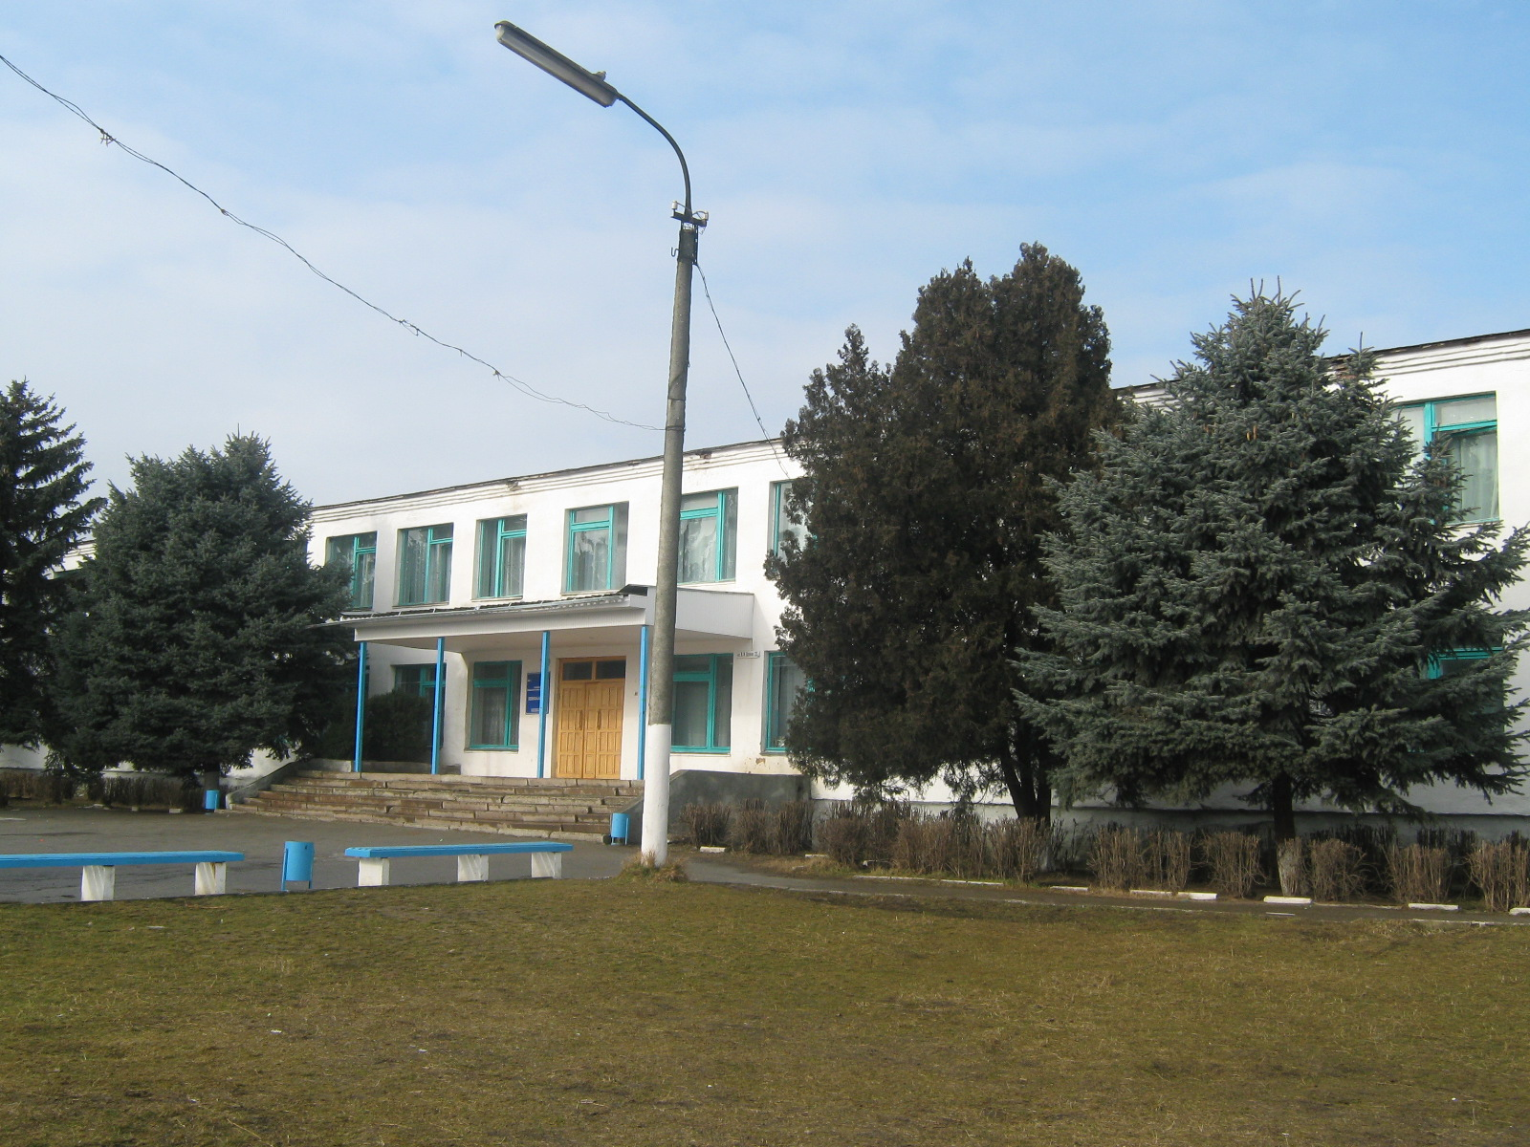
Издается с февраля
2007 г.

-----------------------------------------------------------------


5 октября – День учителя.
Этот праздник с одинаковым нетерпением ждали как учителя, так и учащиеся. Готовиться к этому дню мы начали задолго до праздника: подготовили интересный концерт, организовали выпуск стенгазет. Ежегодно в этот день в школе объявляется самоуправление учащихся. За несколько дней до праздника 11 класс распределяет обязанности: избирают директора, решают, кто и кого из учителей будет замещать.
В день праздника, учителя были свободны, учащиеся вели уроки. Для учителей был подготовлен концерт. К празднику зал был стилизован под прогулочный теплоход. Цветные флажки, шары, чайки, парящие в небе – создавали иллюзию морского путешествия. Танец бравых матросов в исполнении учащихся 4 класса стал логичным дополнением интерьера и, безусловно, украшением концерта. Стихи, посвященные учителям, песни, забавные конкурсы сменяли друг друга, а директору школы – капитану праздничного парохода, вручили два символа власти на корабле: капитанскую фуражку и трубку.
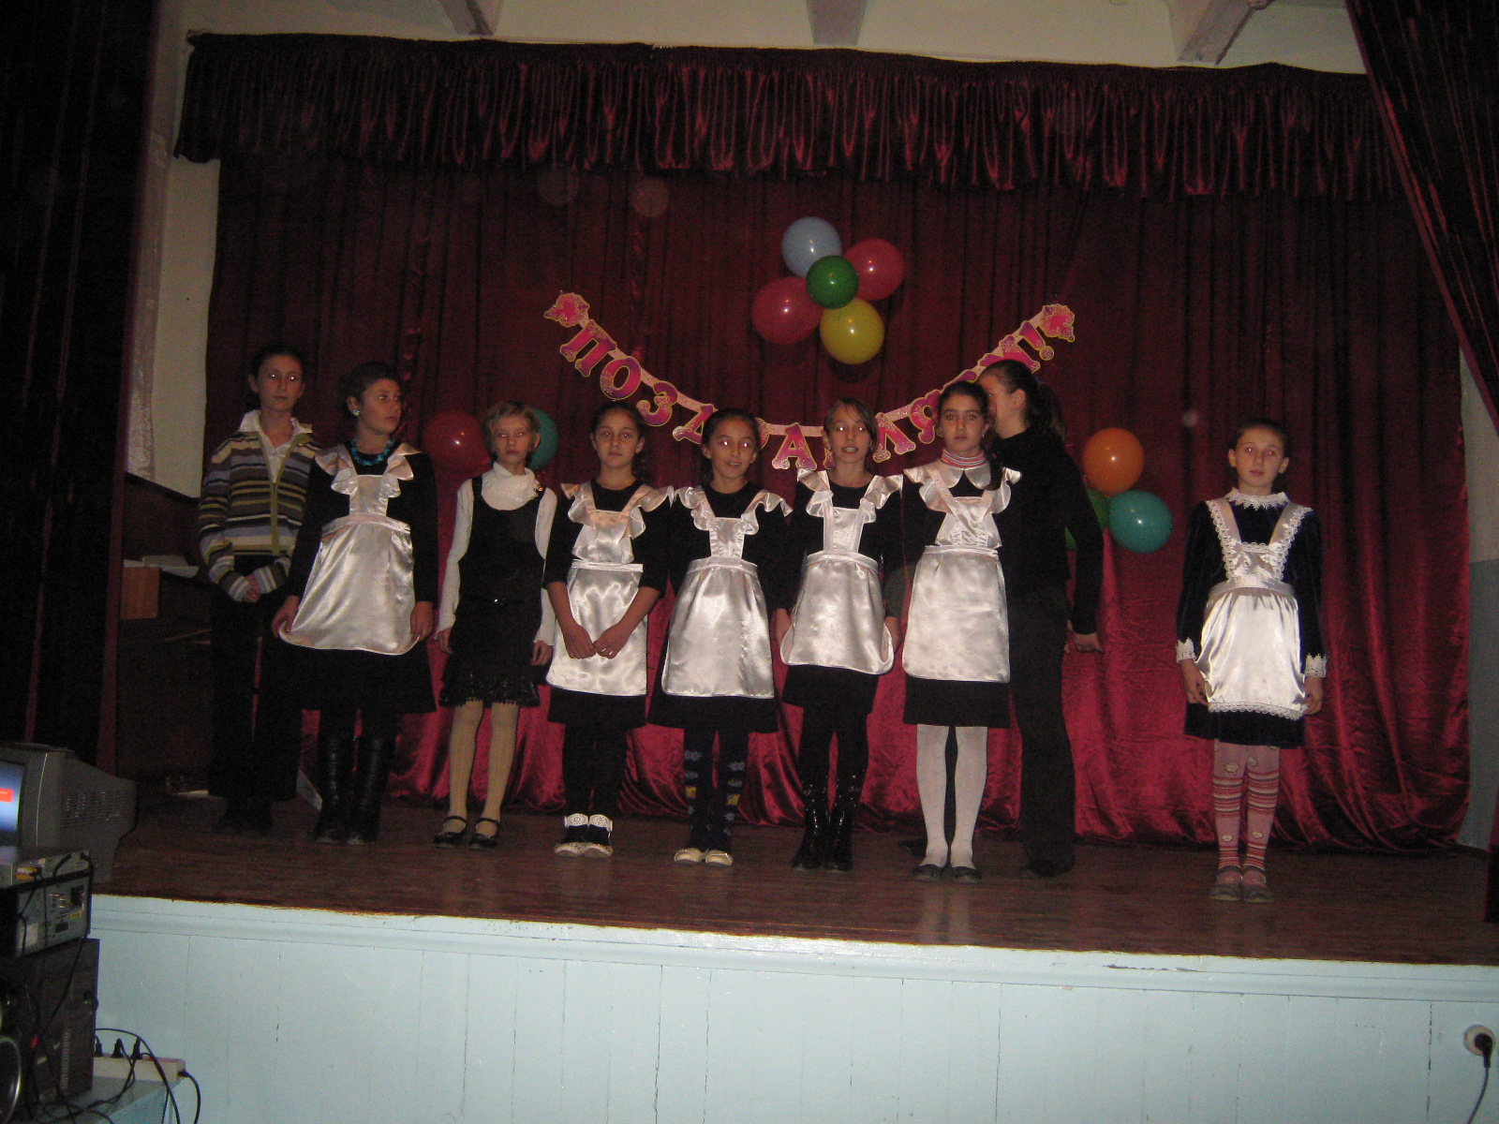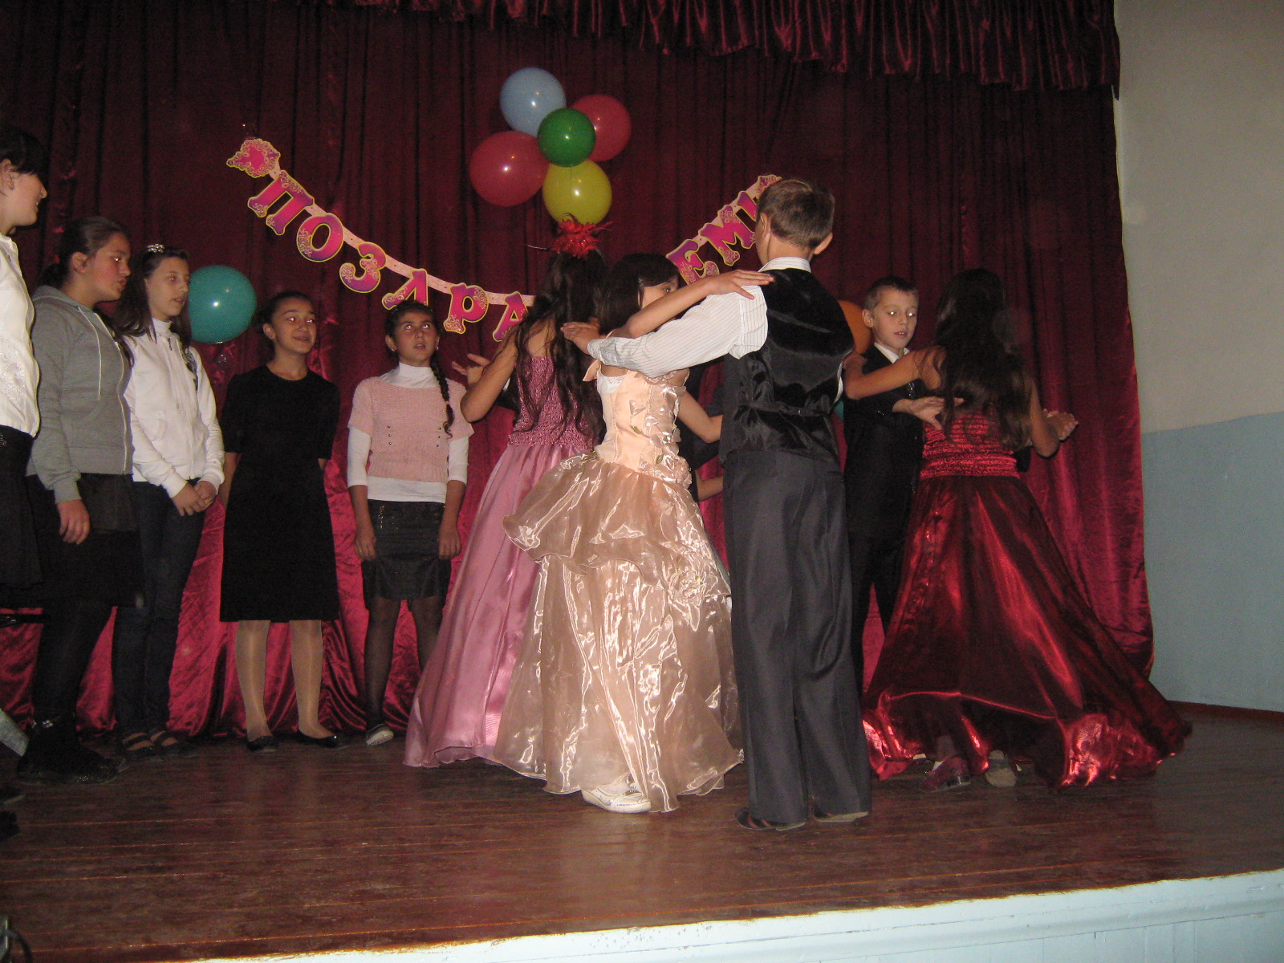
Подготовил Хабжоков Э.К.

Ученикам одиннадцатого класса, которые попробовали себя в этот день в роли учителей, были заданы следующие вопросы:
1. Как вы себя чувствовали в роли учителя?
Иванова М: В роли учителя чувствовала себя уверенно, спокойно. Ведь я пришла в класс, чтобы дать знания.
Артабаева Л.: мне очень понравилось, наверно, потому, что я вела уроки у 2-ого класса. Они сидели спокойно, слушали меня. С ними просто было интересно.
Гидова Л.: Пятого октября я вела уроки английского. Мы очень тщательно готовились к этому дню. Мне очень понравилось. Я смотрела на учеников глазами учителя. Больше всего мне понравились 7 и 5 классы. В 7 классе дети очень хорошо работали, а в 5 классе урок был в игровой форме.
2. Хотели бы вы связать свою жизнь с профессией учителя?
Иванова М.. Чтобы стать учителем, самому надо очень много знать, а это трудно. Так что я пока думаю.
Артабаева Л..: Я ещё умом не тронулась.
Гидова Л.: Нет, учителем быть я не хочу. Потому что у меня есть мечта, стать юристом.

Ответы остальных учащихся были однотипными : да или нет. Может быть, и хорошо, что они не хотят быть учителями.

**********************************************************************************

На базе нашей школы 25 октября прошел районный семинар для библиотекарей на тему творчество «А.Есениина». К семинару готовились все учащиеся и учителя. На районный семинар пришли библиотекари всех школ района. В рамках семинара проведен интегрированный урок в начальном звене на английском языке по творчеству Есенина. Урок проведен учителем английского языка Маировой О.Б. . Учащиеся на английском языке рассказали биографию великого поэта, читали его стихи. На уроке с использованием природных материалов собрали березу и т.д..
В среднем звене проведен интегрированный урок с использованием ИКТ. Урок проведен учителем русского языка и литературы Хабжоковой Р.Б.. На уроке учащиеся разбирали стихи поэта и рисовали свои впечатления. Урок сопровождался презентацией.
В заключении проведено внеклассное мероприятии с охватом учащихся 1-11 классов на тему «Есенин –чудо поэзии». Мероприятие подготовлено библиотекарем школы Дзугановой А.В..
По словам представителя РУО семинар для библиотекарей был организован на высоком уровне.

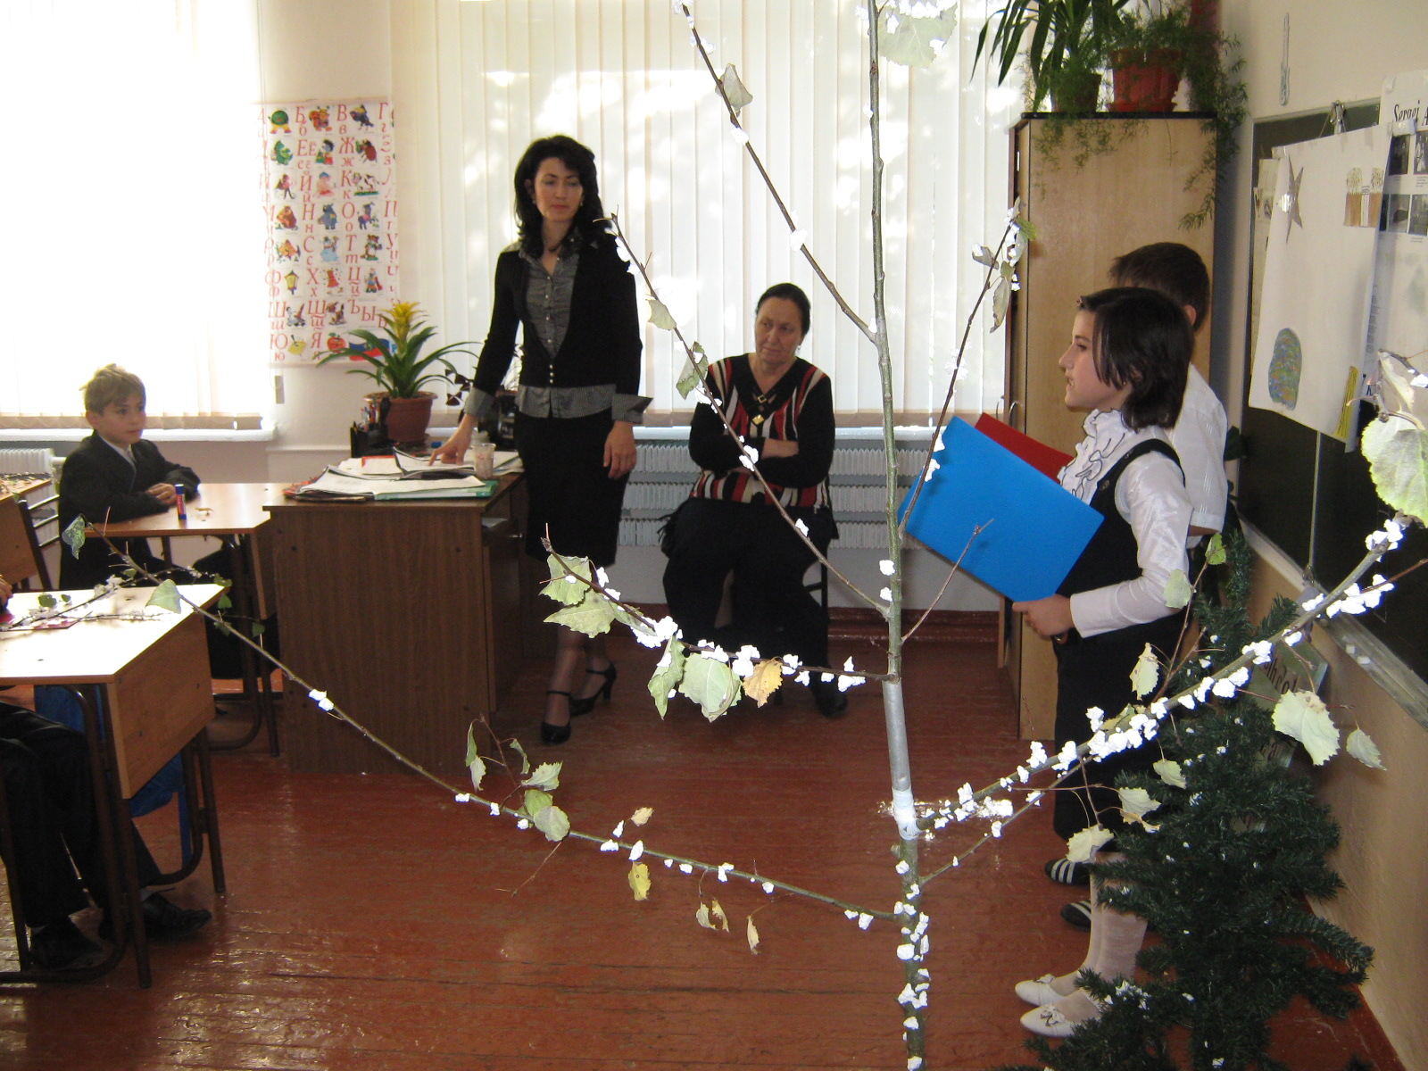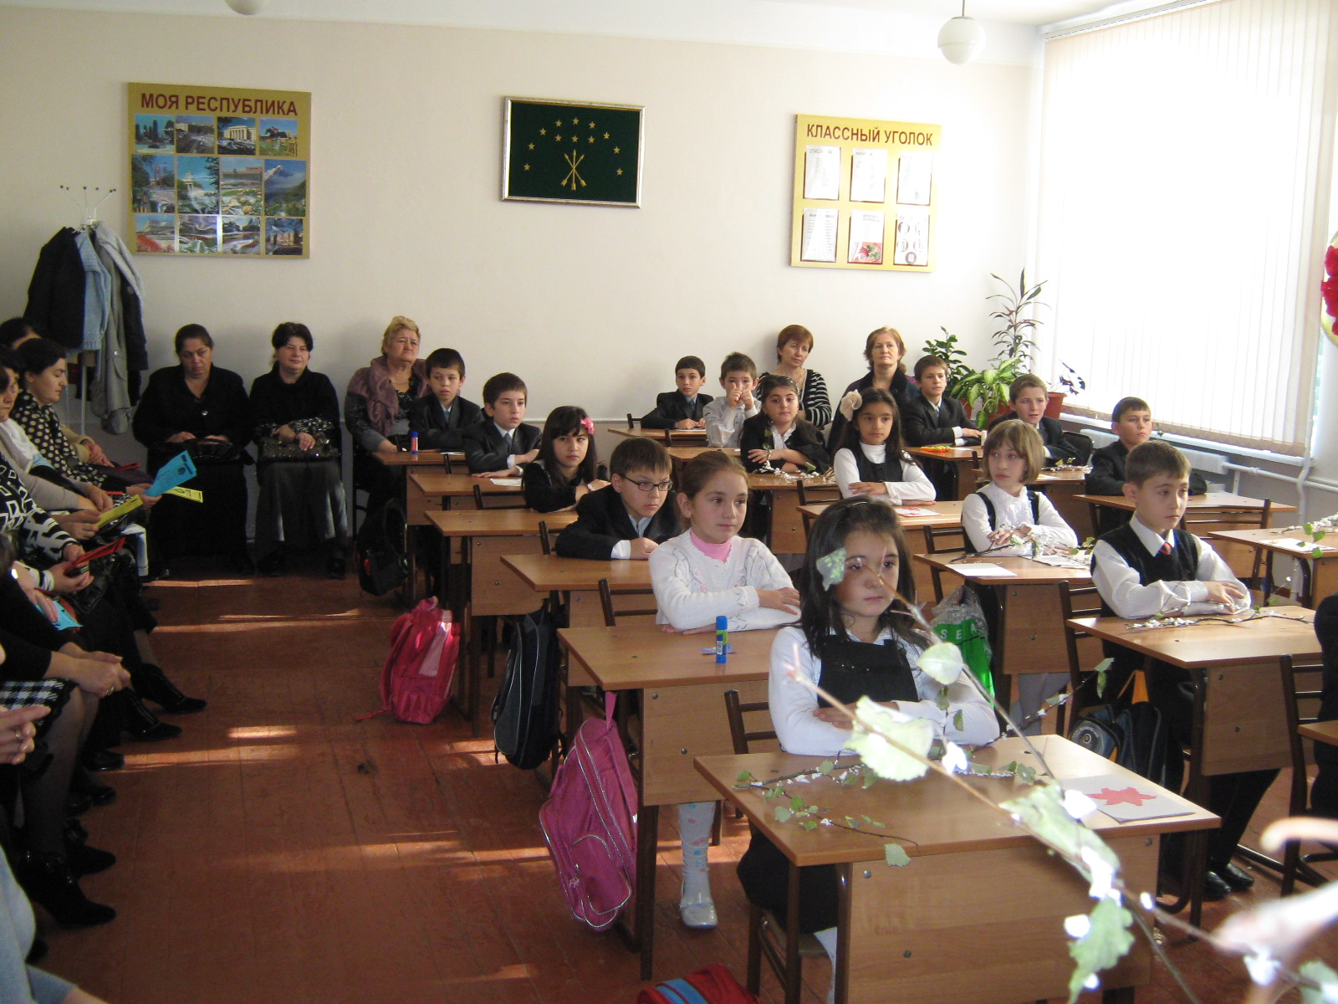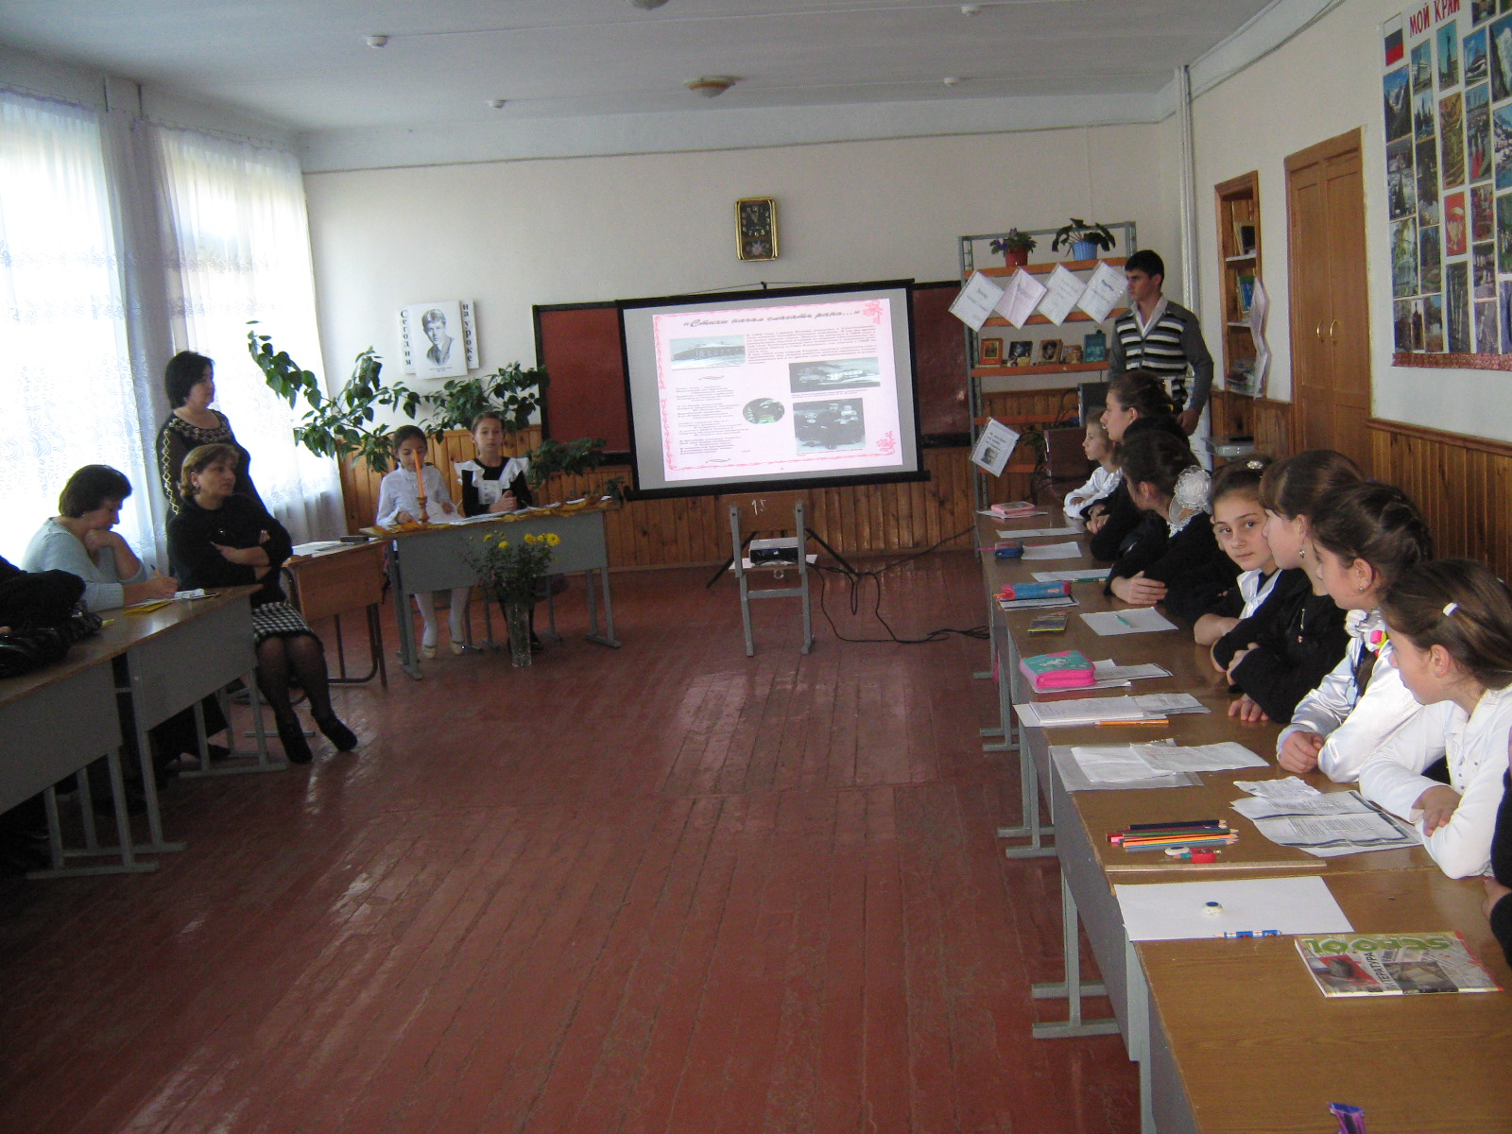

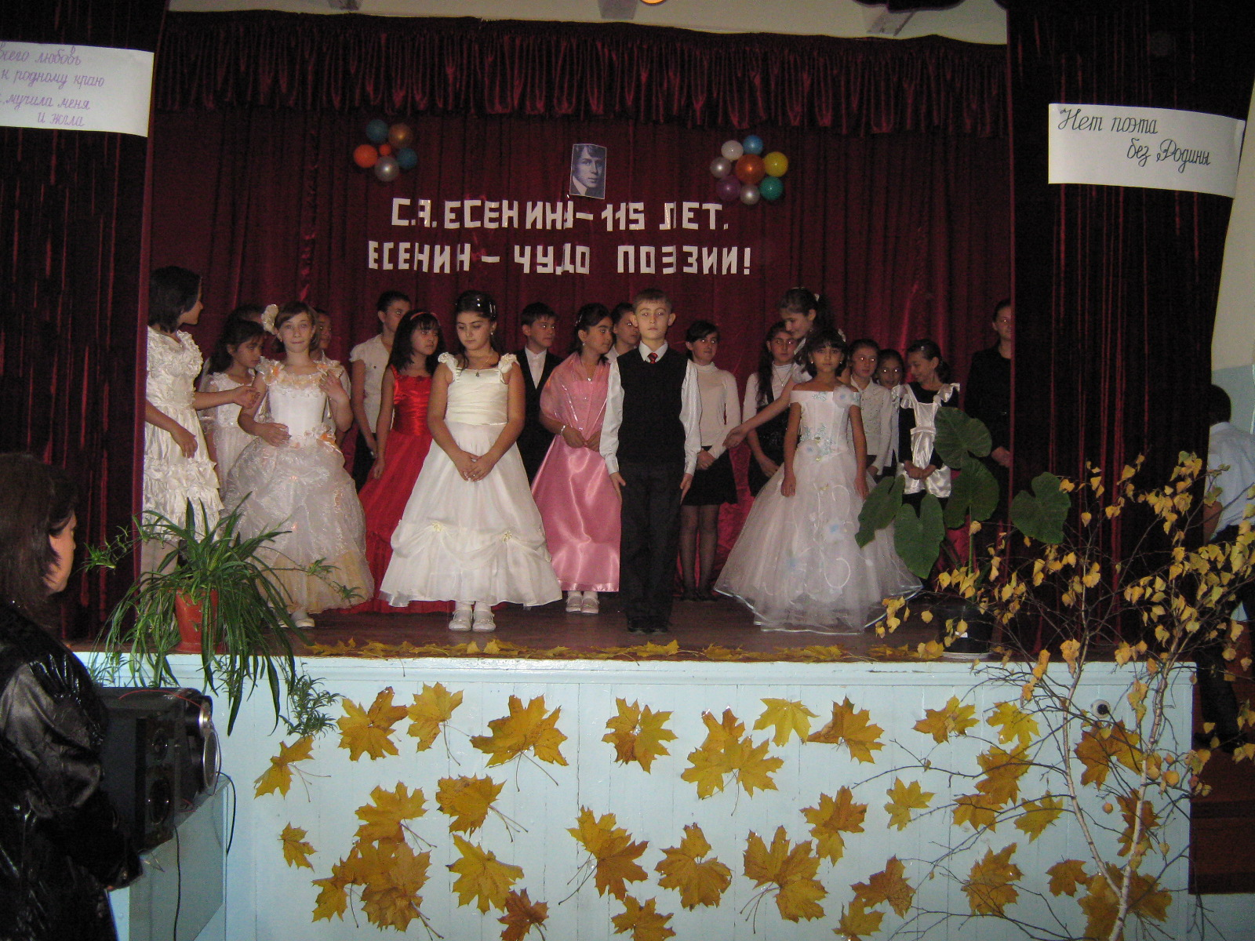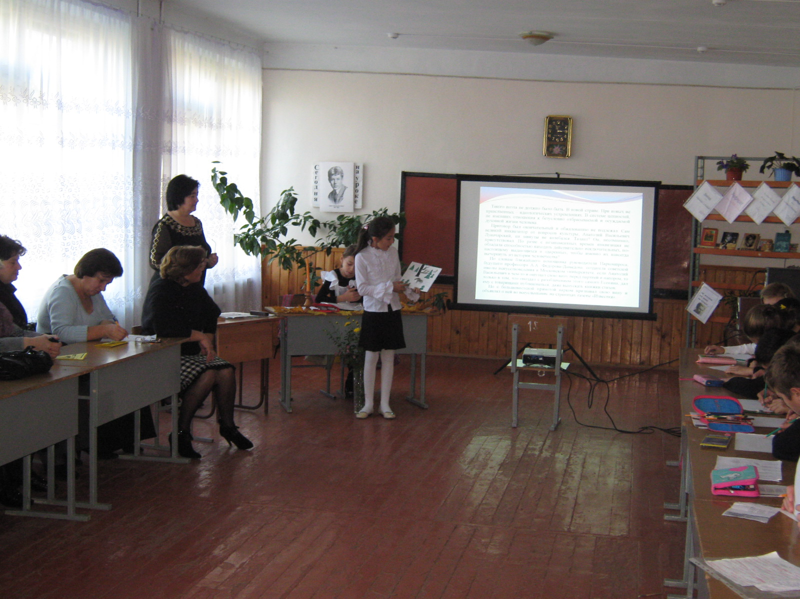
Подготовила Озрокова М.А.
**********************************************************************************

Кайсын Кулиев
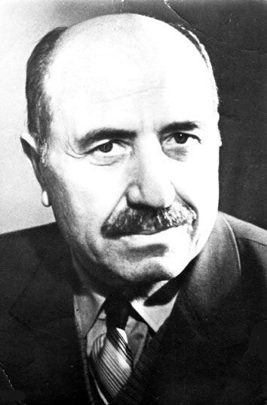

Я родился в ущелье Чегем
Средь высоких обветренных скал,
Был моей колыбелью Чегем…

Кайсын Кулиев родился 1 ноября 1917 года в ауле Верхний Чегем. Сакля, в которой он появился на свет, до сих пор стоит и безмолвно свидетельствует об этом.
Рано потеряв отца, маленький Кайсын пас овец, коров, телят, возил дрова на ослике, косил сено, пахал. Жил и рос среди чегемских крестьян – мудрых и трудолюбивых людей. Они были его первыми учителями жизни. Слагать стихи начал рано: лет с 10, а в 17 лет печатался. Первый его сборник назывался «Здравствуй, утро».
К. Кулиеву было 18 лет, когда он приехал в Москву и поступил в Театральный институт им. Луначарского и одновременно посещал Литературный институт.
Чтобы разделить судьбу своего поколения, его интересы, устремления и трудности, Кулиев добровольно вступает в ряды Красной Армии. Он становится парашютистом. В его солдатском вещмешке среди нехитрого воинского багажа всегда хранится томик Лермонтова. И на фронт ушли два поэта. Позади обугленная, раненая, победоносная военная молодость: Западная Двина, Орел, Тула, путь от Сталинграда до Севастополя, бои за Ростов, Донбасс, Крым… Это позади, но не в прошлом. Это всегда врывалось в его сны, воспоминания, стихи.
Я несколько лет находился в огне,
Я знал войну, проклятие войне!
Пока 15 тысяч сыновей балкарского народа сражались на фронтах Великой Отечественной войны, его постигло чудовищное горе. 8 марта народ депортировали в Среднюю Азию. Офицер Красной Армии Кайсын Кулиев услышал эту страшную весть в госпитале. У него была возможность остаться в любом городе страны, кроме Москвы и Ленинграда, но он решил поддержать свой народ и остался с ним. Целых 13 лет ссылки.
Тонкий лирик, непревзойденный мастер стиха, он оставил нам множество строк, достойных восхищения. Широко известны и любимы его стихи: «Был пахарем, солдатом и поэтом», «Играют Шопена», «Женщина купается в реке», «Черный конь умирает на белом снегу», «Как хорошо проснуться на рассвете» и другие.
У К.Кулиева много стихотворений, посвященных, как говорится, началу и концу мира – женщине.
Первой пулей на войне
Поражает сердце материнское.
Кто б не выиграл последний бой,
Но страдает сердце материнское.
Весьма высоко оценила это стихотворение нашего Кайсына одна из самых великих и уважаемых женщин мира – Индира Ганди.
Уже 22 года нет с нами Кайсына Шуваевича Кулиева, прервалась его земная жизнь. Но есть иной мир, над которым не властна смерть. Это мир прекрасной поэзии, живущей вне времени. Его голос был слышен везде: в домах земляков, в ущельях Балкарии и в долинах Кабарды, под сводами Кремля и на берегах Ганга. Он был отмечен Ленинской премией, Государственными премиями СССР и РСФСР, награжден орденами Ленина, многими боевыми медалями, многократно представлял Кабардино-Балкарию в Верховном Совете СССР.
Он светлый гений своего народа и человек мира.
Подготовила Кошукоева Ф.А.

Э т о и н т е р е с н о .
Сокол Сапсан.

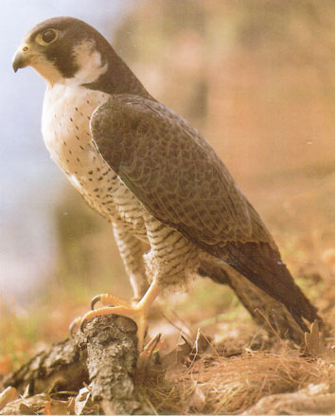
Эта сильная птица не имеет себе равных среди хищников. Область распространения обширна: обитает во всей Европе, как на скалистых побережьях, так и в негостеприимных горных районах.
Сапсан относится к самым ловким охотникам среди птиц. По этой причине с давних пор его преследовали сокольники, которые опустошали гнезда сапсана. В результате резко снизилась численность его популяции.
Знаешь ли ты, что…
Во время второй мировой войны сапсанов убивали, так как они убивали почтовых голубей, передававших военные сообщения.
Самец сапсана почти на треть меньше самки, кроме того, отличается темным верхом головы, по бокам которой четко выделяются темные «усы».
Сапсану грозит исчезновение. Численность его популяции неустанно уменьшается.
У него большие глаза и острое зрение. Свою жертву он распознаёт даже с высоты 300 м.
Сапсанов издавна использовали для охоты. В настоящее время сокольничество является только спортом.
Подготовил ШампаровИ.

- 5 октября – День Учителя …1
- Делимся опытом ………… 2
- О районном семинаре ……..2
- Кайсын Кулиев ……….3
- Это интересно ……..4.

Объявление
Уважаемые учащиеся! Просим
Вас сдать творческие работы
(сочинения, рассказы, стихи)
для публикации в школьной газете.

«Школьные вести» выходит один раз в месяц
Над номером работали:
Зам. по ВР; Озрокова М.А., Гидова Л.А.,И., Кошукова Ф.А.,
Шампаров И.А.
Наш адрес : с. Старый Черек , ул. Ленина ,23
МОУ СОШ №2, кабинет №1

